Министерство образования Республики Беларусь

Учреждение образования «Полоцкий государственный университет»

Факультет информационных технологий

Кафедра технологий программирования

**Лабораторная работа №3**

**По дисциплине «Основы алгоритмизации и программирования»**

**Тема: «Динамическая память»**

Выполнил: Макеёнок Д.И.

Группа 21-ИТ-1

Проверила: Пантелейко А.Ф

Преподаватель-стажер кафедры ТП

Полоцк 2022

**Тема:** Динамическая память.

**Вариант № 13**

**Задание 1.** Создать указатель на переменную типа (а), выделить для нее динамическую память, считать ее значение и вывести на экран. Освободить память.

**Задание 2.** Создать указатель на строку длиной N символов. Ввести строку с клавиатуры. Уменьшить длину строки на 5 символов в конце добавить символ '\0'. Вывести результат на экран. Увеличить длину строки на M символов. Заполнить последние M элементов строки символом '*'. Вывести результат на экран. Очистить память.

**Задание 3.** Создать массив типа (б), выделить память на N элементов. Считать элементы с клавиатуры и вывести полученный массив на экран. Очистить память.

**\* Задание 4.** Создать свободный массив типа (а). Считать количество элементов в строке и значения элементов с клавиатуры. Вывести результат на экран. Очистить память.

**\*\* Задание 5.** В динамический свободный массив записывать строки, заранее считанные с клавиатуры. То есть, сначала считывается строка, затем определяется ее длина, после чего она заносится в строку динамического массива. Вывести содержимое массива в виде текста. Очистить память.

|  |  |  |  |
| --- | --- | --- | --- |
| 13 | 1. int 2. char | 1. double 2. int | 1. double 2. int |

**1.**

#include <iostream>

#include <string>

#include <cstdlib>

using namespace std;

int main()

{

int* a; //указатель на массив int

a = (int *)malloc(10 * sizeof(int)); //выделение нужного участка памяти

cin >> *a;

cout << *a << "\n";

free(a); //освобождение памяти

}



Рисунок 1 – Результат работы задания 1

**2.**

#include <iostream>

#include <cstdlib>

using namespace std;

int main() {

setlocale(LC_ALL, "Russian"); //русский язык

char *a; //указатель на массив char

int n, m;

cout << "Введите размер строки: ";

cin >> n;

cout << "Введите M: ";

cin >> m;

a = (char*)malloc((n + 1) * sizeof(char)); //выделяем память

cout << "Введите строку: ";

for (int i = 0; i <= n; i++) {

if (i == n) {

a[i] = '\0'; //в конце добавляется символ \0

}

else {

cin >> a[i]; //вводится массив

}

}

for (int i = 0; i < n; i++) {

cout << a[i]; //выводится массив

}

cout << endl;

int p = 0;

while (p < n - 5) {

cout << a[p];

p++;

}

while (p < n) {

a[p] = ' '; //убираюся последние 5 символов

p++;

}

cout << endl;

for (int i = 0; i < n - 5 + m; i++) {

if (i >= n - 5) {

cout << '*'; //добовляется M звёздочек

}

else {

cout << a[i];

}

}

cout << endl;

free(a); //освобождаем память

return 0;

}

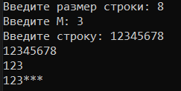

Рисунок 2 – Результат работы задания 2

**3.**

#include <iostream>

#include <cstdlib>

using namespace std;

int main() {

int* a; //указатель на массив int

int n;

setlocale(LC_ALL, "Russian"); //русский язык

cout << "Введите размер массива: ";

cin >> n;

a = (int*)malloc(n * sizeof(int)); //выделяем память

for (int i = 0; i < n; i++)

{

cout << " a[" << i << "] = "; //запрос воода символа

cin >> a[i];

}

for (int i = 0; i < n; i++) {

cout << a[i] << ' '; //вывод всего массива

}

free(a); //освобождаем память

return 0;

}

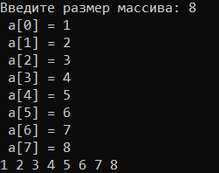

Рисунок 3 – Результат работы задания 3

**4.**

#include <iostream>

#include <cstdlib>

using namespace std;

int main() {

setlocale(LC_ALL, "Russian"); //русский язык

int** a; //указатель на массив int

int i, j, n;

int* m; //указатель на массив int

cout << "Введите количество строк: ";

cin >> n;

a = (int**)malloc(n * sizeof(int*)); //выделяем память

m = (int*)malloc(n * sizeof(int)); //выделяем память

for (i = 0; i < n; i++) {

cout << "Введите количество столбцов строки " << i << ": ";

cin >> m[i];

a[i] = (int*)malloc(m[i] * sizeof(int)); //выделяем память

for (j = 0; j < m[i]; j++) {

cout << "a[" << i << "][" << j << "] = ";

cin >> a[i][j]; //ввод массива

};

}

for (i = 0; i < n; i++) {

for (j = 0; j < m[i]; j++)

cout << a[i][j] << " "; cout << endl; //вывод массива

}

free(a); //освобождаем память

return 0;

}

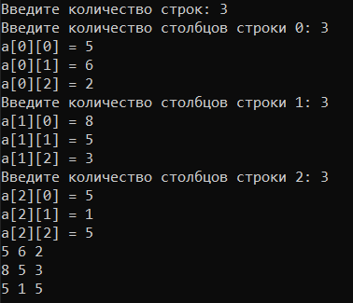

Рисунок 4 – Результат работы задания 4

**5.**

#include<iostream>

#include<cstdlib>

using namespace std;

int main() {

setlocale(LC_ALL, "Russian"); //русский язык

char** a; //указатель на массив char

char* m; //указатель на массив char

int n;

cout << "Введите количество строк: ";

cin >> n;

a = (char**)malloc(n * sizeof(char*)); //выделяем память

m = (char*)malloc(n * sizeof(char)); //выделяем память

for (int i = 0; i <= n; i++) {

char str[100] = "";

gets_s(str); //ввод в строку

m[i] = strlen(str); //количестов символов в строке

a[i] = (char*)malloc(m[i] * sizeof(char*)); //выделяем память

for (int j = 0; j < m[i]; j++) {

a[i][j] = str[j]; //ввод строк в массив

}

}

for (int i = 1; i <= n; i++) {

for (int j = 0; j < m[i]; j++)

{

cout << a[i][j]; //вывод массива

};

cout << ' ';

}

free(a); //освобождаем память

return 0;

}

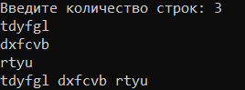

Рисунок 5 – Результат работы задания 5

**Вывод:** яизучил принципы работы с памятью и функции для работы с ней. Научился разрабатывать программы с использованием динамических структур на смежной памяти.